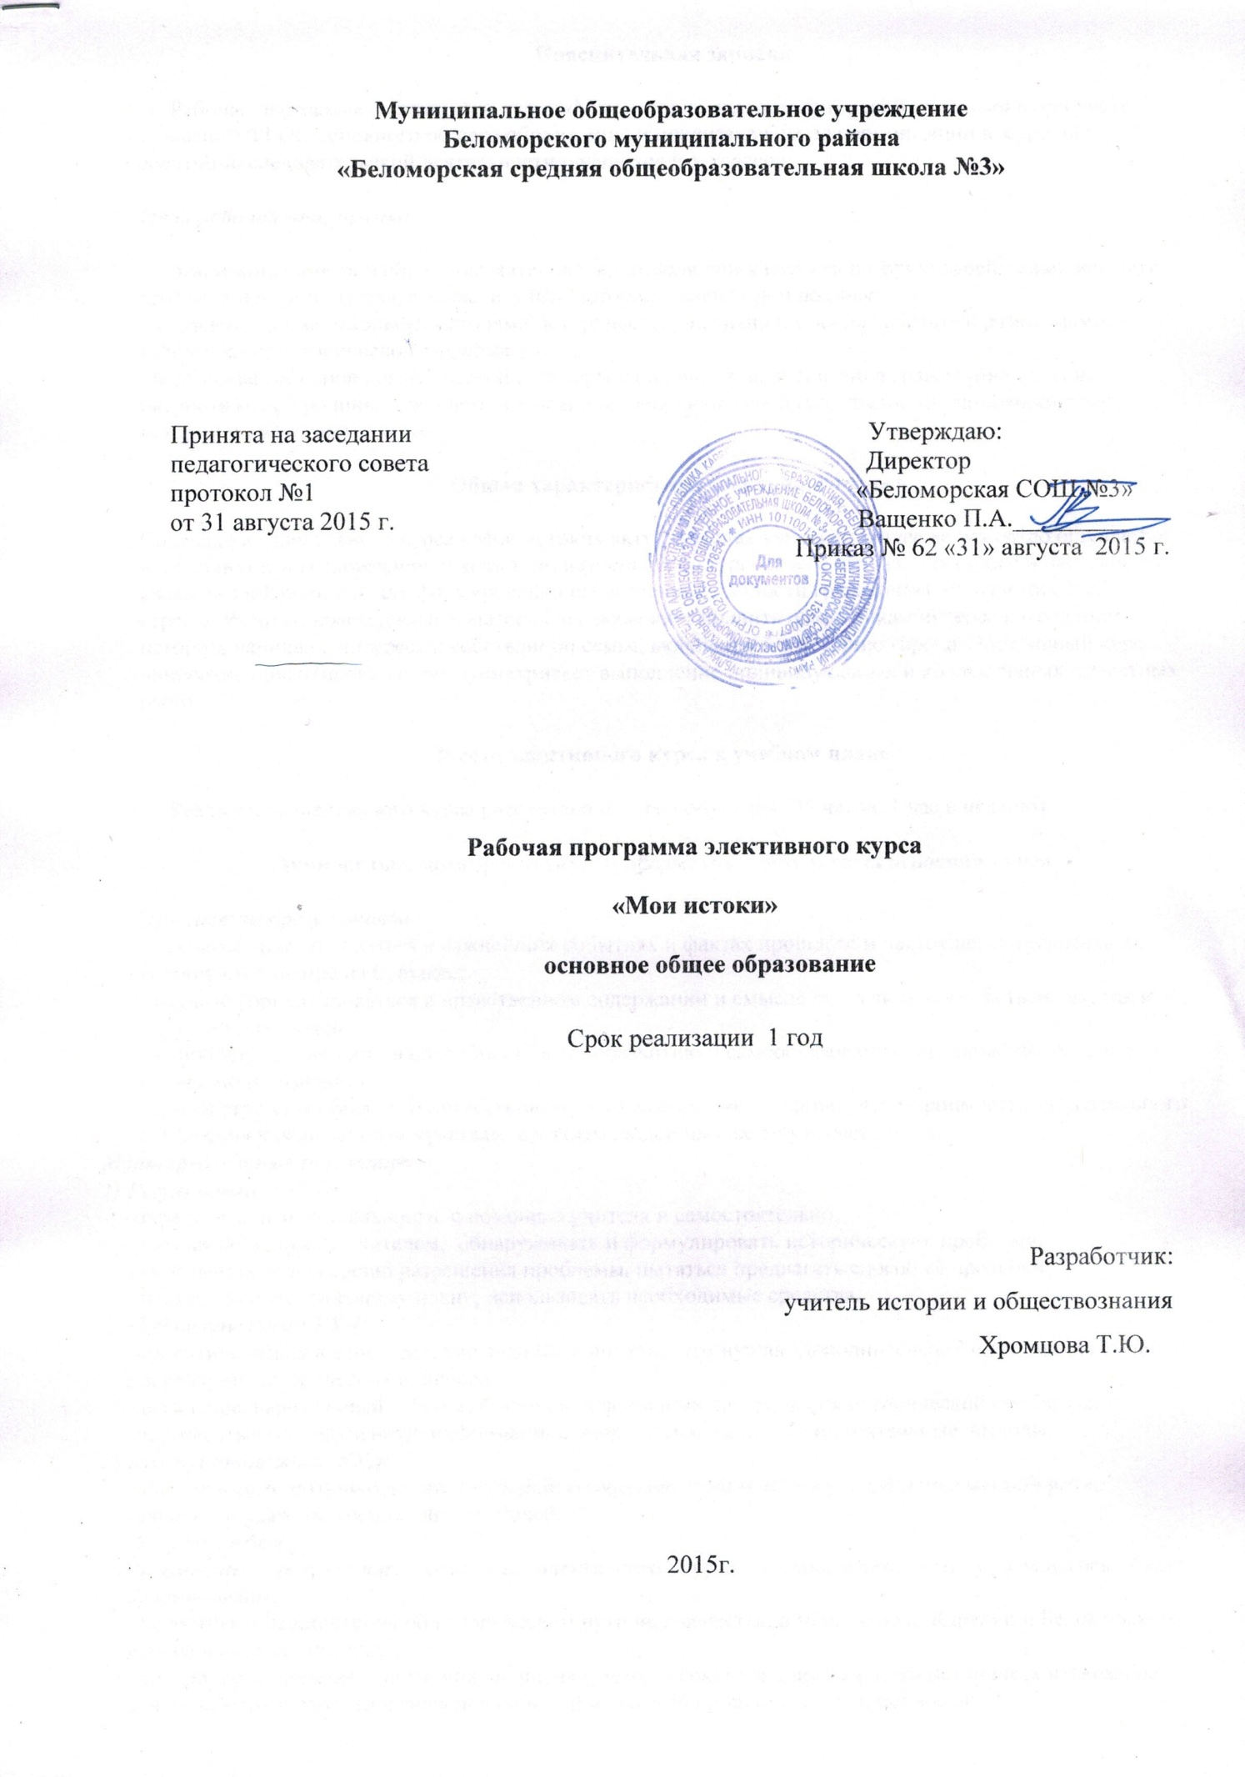
Пояснительная записка

Рабочая программа элективного курса «Мои истоки» является авторской, составлена при учете требований ФГОС основного общего образования и предназначена для организации внеурочной проектно-исследовательской деятельности учащихся 6-х классов.

Цель рабочей программы:

- организация поиска и обработка материалов, позволяющих изучить историю своей семьи, историю школы в истории страны, а также изучить историю своей малой родины;
- овладение элементарными методами исторического познания, умения работать с различными источниками исторической информации;
-формирование основ краеведческой культуры у школьников, воспитание гражданина России, патриота малой родины, знающего и любящего свой край, город (его традиции, памятники природы, истории и культуры).

Общая характеристика элективного курса

Содержание элективного курса «Мои истоки» актуально, так как в настоящее время остро ощущается необходимость возрождения духовности, изучения культуры своего народа, прошлого и настоящего своей «малой родины» для формирования нравственной личности гражданина и патриота своей страны. Работа с краеведческим материалом позволяет привить школьникам интерес к изучению истории, начиная с интереса к собственной семье, включенной в историю города. Элективный курс личностно ориентирован и предусматривает выполнение индивидуальных и коллективных проектных работ.

Место элективного курса в учебном плане

Реализация элективного курса рассчитана на 1 год обучения (35 часов, 1 час в неделю).

Личностные, метапредметные и предметные результаты освоения курса

Личностные результаты :
- научатся ориентироваться в важнейших событиях и фактах прошлого и настоящего; оценивать их возможное влияние на будущее;
- научатся ориентироваться в нравственном содержании и смысле поступков как собственных, так и окружающих людей.
- приобретут готовность и способность к саморазвитию и самообразованию на основе мотивации к обучению и познанию.
-приобретут способность к нравственному самосовершенствованию; веротерпимости, уважительного отношения к религиозным чувствам, взглядам людей или их отсутствию.
Метапредметные результаты
1) Регулятивные УУД:
- определять цель деятельности с помощью учителя и самостоятельно;
- учиться совместно с учителем, обнаруживать и формулировать историческую проблему;
-высказывать свою версию разрешения проблемы, пытаться предлагать способ её проверки;
- работая по предложенному плану, использовать необходимые средства.
2) Познавательные УУД:
- ориентироваться в своей системе знаний: понимать, что нужна дополнительная информация (знания) для решения исторических вопросов;
- делать предварительный отбор источников информации для решения исторической проблемы;
- перерабатывать полученную информацию: наблюдать и делать самостоятельные выводы.
3) Коммуникативные УУД:
- доносить свою позицию до других людей: оформлять свою мысль в устной и письменной речи;
- слушать и уважать мнение других людей;
- вступать в беседу.
Предметные результаты освоения элективного курса предполагают, что у учащегося будут сформированы:
- целостные представления об историческом пути человечества, о месте и роли Карелии и Беломорского района в истории России;
- способность применять понятийный аппарат исторического знания и приемы исторического анализа для раскрытия сущности и значения событий и явлений прошлого и современности;
- умение осуществлять поиск, анализировать, систематизировать и оценивать историческую информацию различных исторических источников;
- умение работать с письменными, устными и вещественными историческими источниками, понимать содержащуюся в них информацию;
- готовность применять исторические знания для выявления и сохранения исторических и культурных памятников своей страны и мира.

Содержание элективного курса

Первый блок. Учусь создавать проект и проводить исследование (9ч.)
Изучение этого раздела способствует развитию исследовательских способностей. Учащиеся должны овладеть специальными умениями и навыками исследовательского поиска. К ним мы относим знания, умения и навыки:
- видеть проблемы;
- ставить вопросы:
- выдвигать гипотезы;
- делать умозаключения и выводы;
- структурировать материал;
- готовить тексты собственных докладов;
- объяснять, доказывать и защищать свои идеи.
Тема «Что такое исследование» (2 часа)
Знакомство с понятием «исследование». Корректировка детских представлений о том, что они понимают под словом «исследование». Коллективное обсуждение вопросов о том, где использует человек свою способность исследовать окружающий мир:
Как и где человек проводит исследования в быту?
Только человек исследует мир или животные тоже умеют это делать?
Что такое научные исследования?
Где и как используют люди результаты научных исследований?
Что такое научное открытие?
Методы исследования как путь решения задач исследователя. Знакомство с основными доступными нам методами исследования (подумать самостоятельно, спросить у другого человека, понаблюдать, провести эксперимент и др.)
Тема «Гипотезы и способы их конструирования» (2 часа)
Беседа на тему «Как рождаются гипотезы». Какими бывают гипотезы. Как подтвердить или опровергнуть гипотезу. Практические задания по теме «Конструирование гипотез».
Тема «Искусство задавать вопросы» (1 часа)
Коллективная беседа о том, какими бывают вопросы. Как правильно задавать вопросы. Как узнавать новое с помощью вопросов. Бывают ли вопросы глупыми. Практические занятия по тренировке умений задавать вопросы
Тема «Как выбрать тему собственного исследования» (2 часа)
Коллективное обсуждение задачи выбора темы собственного исследования. Индивидуальная работа с учащимися
Тема «Индивидуальная работа по планированию и проведению самостоятельных исследований» (2 часа)
Каждый ребенок должен иметь рабочую тетрадь «Я - исследователь». В ней последовательно изложено, какие задачи он должен решать
Второй блок. «Мои истоки»(26ч.)
Этот блок выступает как основной, так как на данном этапе учащиеся работают с выбранной темой; изучают различные источники информации, работают с информантами.
Основное содержание работы:
1. Выбор блока-темы, над которой учащийся хочет работать;
2. Проведение исследований по выбранной теме;
3. Презентация своей работы.
Тема «Индивидуальная консультационная работа по проведению самостоятельных исследований» по выбранной теме ( 20 ч)
Работа с учащимися, работающими в микрогруппах или индивидуально. Индивидуальное консультирование необходимо в связи с разнообразностью тематики.
Тема «Подготовка собственных работ к защите» (4 часа)
Планирование собственного выступления. Подготовка текста доклада, схем, графиков, рисунков, чертежей, макетов. Подготовка к ответам на вопросы.
Тема «Собственная защита исследовательских работа и творческих проектов» (2 часа)
Участие предполагает: доклад, ответы на вопросы и заслушивание всех докладов об итогах проведенных исследований и выполненных проектах, вопросы авторам.

Календарно-тематическое планирование

 | Тема | Виды учебной деятельности обучающихся
 | Первый блок. Учусь создавать проект и проводить исследование (9 часов)
1-2 | Что такое исследование | Знать определение понятия «Исследование»
3-4 | Гипотезы и способы их конструирования | Работа с различными источниками информации, анализ и синтез информации, построение высказывания, содержащего гипотезу
5 | Искусство задавать вопросы | Работа с различными источниками информации, анализ и синтез информации, формулирование прямых, косвенных, проблемных, альтернативных вопросов
6-7 | «Как выбрать тему собственного исследования» | Работа с различными источниками информации, анализ и синтез информации, выстраивание алгоритма выбора темы.
8-9 | Индивидуальная работа по планированию и проведению самостоятельных исследований | Планирование этапов работы
 | Второй блок. «Мои истоки»(26ч.)
10-29 | Индивидуальная консультационная работа по проведению самостоятельных исследований по выбранной теме | Корректировка индивидуального плана работы над проектом, работа с различными источниками информации, анализ и синтез информации, умение выстраивать диалог с партнером по общению.
30-33 | Подготовка собственных работ к защите | Оформление текстовой и иллюстративной информации в соответствии с требованиями к оформлению научной работы и презентации
34-35 | Собственная защита исследовательских работа и творческих проектов | Создание сообщения на основе монологической речи, умение чувствовать аудиторию и выстраивать диалог, в том числе и дискуссионный, умение слушать и оценивать информацию представленных работ

Планируемые результаты

Ученик научится:
-определять место исторических событий во времени, объяснять смысл основных понятий и терминов;
- объяснять основные факты из истории родного края;
- называть достопримечательности края;
- объяснять, что такое краеведение, что оно изучает;
- создавать проектные работы, доклады, фото-коллажи с помощью взрослых или самостоятельно.
Учащийся получит возможность научиться:
- вести исследовательскую работу и участвовать в проектной деятельности самостоятельно

Методическое обеспечение

http://www.school-collection.edu.ru – Единая коллекция цифровых образовательных ресурсов.

